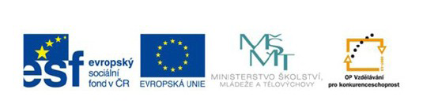
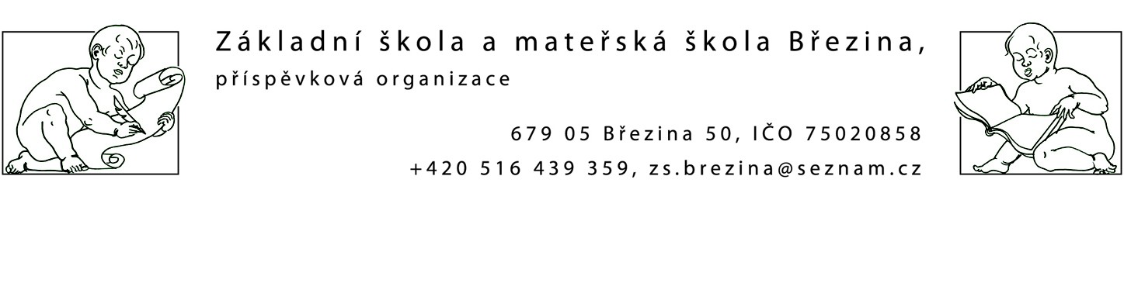

VY_42_INOVACE_1 M3-13
Výukový materiál zpracovaný v rámci projektu EU peníze školám
Registrační číslo projektu: CZ.1.07/1.4.00/21.2597
Šablona: IV/2
Ověřeno ve výuce dne: 18.2.2013
Název materiálu: opakování +, - do deseti
Anotace: procvičování +,- do deseti
autor: Mgr.Lada Boháčková

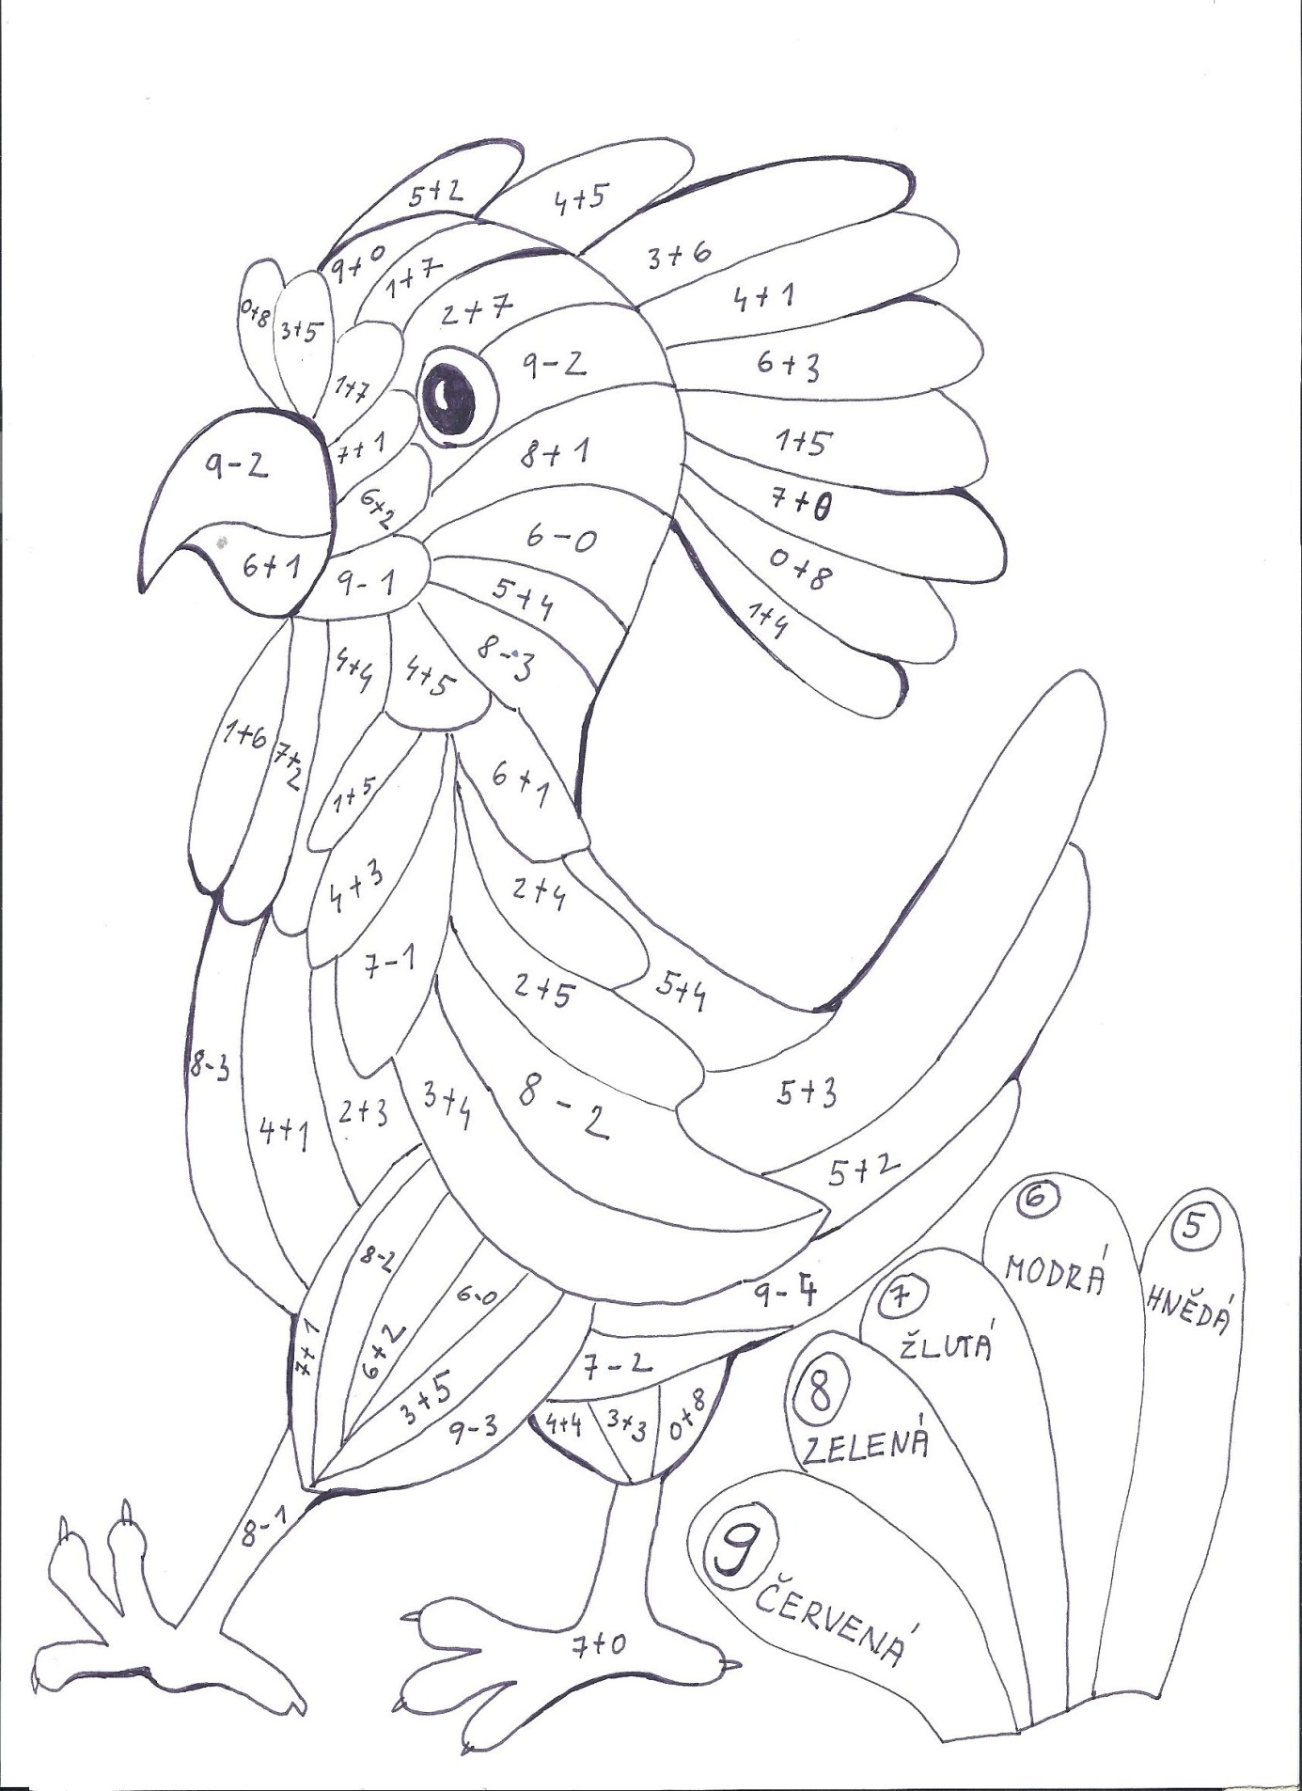

Vlastní tvorba autora

